浙江大学
工程教育高级班

2022年实践面解题报告

组别：A2
日期：2022/4/3
组长：王伟杰
小组成员：杨沛山 胡子豪 章皓然
陈忆杭 陈希朦

Assignment 1 Part 1

Question 1
研发背景：
配合智慧医院建设，利用数字孪生技术仿真身体状况并实时监测，从而有效监测与管理用户健康状况。
外设管理：
动捕设备：通过将轻量化的动捕设备嵌入到贴身内衣中，采集用户健康数据（如心率、坐姿等）并通过蓝牙向分析设备传输。
分析设备：与智慧医院系统连接达成医院-用户一对一检测模式，并实时分析健康状况，管理孪生模型。
显示设备：用户可随时查看当前身体状况，设置个性化健康方案。
系统概况：
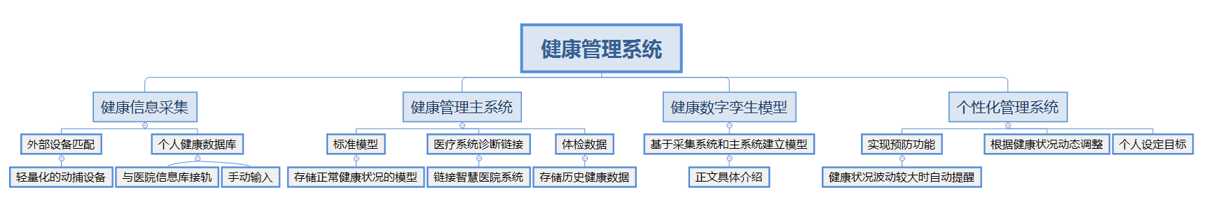
图一
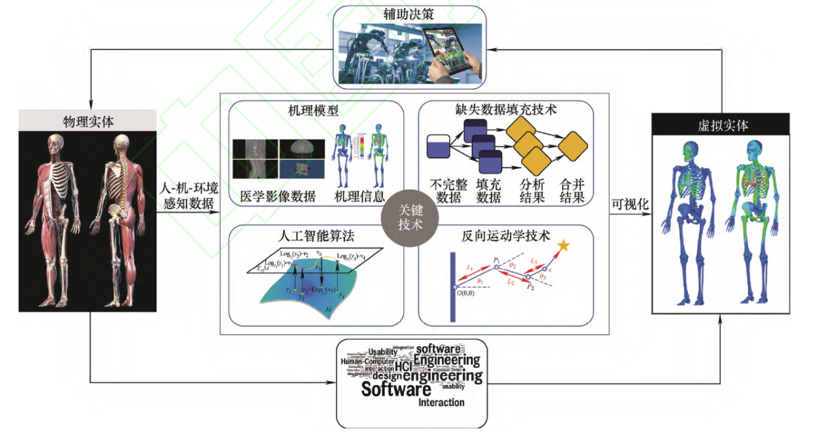
图二
（图二源：宋学官 何西旺 李昆鹏 来孝楠 李忠海.人体骨骼数字孪生的构建方法及应用[J]机械工程学报,2022）
数字孪生及关键技术说明：
通过医学影像数据进行三维建模，借助CAE软件的结构分析，运用有限元分析方法建立简单的受力模型，作为我们产品的基础。
在通过动作捕捉设备的传感，将用户身体形态通过蓝牙传递到终端，与三维模型相连，来达到实时模拟人体状态和脊柱受力分布。由此，我们在电脑端还原出一个人体状态和受力模型。
我们通过有限元建模的方式，建立脊柱胸腰部的生物力学模型，与反向动力学技术相配合，还原人体躯干等部生物力学性能和使用者的运动状态。
产品应用与创新：
多样化信息采集：手动输入、动捕、体检数据等多种数据来源
个性化健康定制：根据用户喜好管理体重等数据，制定个性化健康方案
高精度检测及实时反馈：蓝牙实时连接，给予健康状况反馈
链接智慧医疗系统：实现医患互联

Assignment 1 Part 1

Question 2

Question 2.1
由组分物料守恒：
$$\{\text{组分}A\text{累计质量}\}=\{流入液体A的质量\}−\{流出液体内A的质量\}+\{反应生成A的质量\}$$
即：
$${\left(C_{A}V\right)}_{\left(t+Δt\right)}−{\left(C_{A}V\right)}_{t}=C_{A_{0}}FΔt+r_{A}Δt⋅V$$
当 $Δt→0$ 时：
$$\begin{matrix}\frac{\text{d}\left(C_{a}V\right)}{\text{d}t} & =C_{A_{0}}F−C_{A}F+r_{A}V \\ V\frac{\text{d}C_{A}}{\text{d}t}+C_{A}\frac{\text{d}V}{\text{d}t} & =C_{A_{0}}F−C_{A}F+r_{A}V \\ \frac{\text{d}C_{A}}{\text{d}t} & =\frac{F}{V}\left(C_{A_{0}}−CA\right)+r_{A}\end{matrix}$$

Assignment 1 Part 1

Question 2

Question 2.2
有能量守恒得：
$$\{系统内能U静累计\}=Q+H−W$$
即：
$$U_{\left(t+Δt\right)}−U_{t}=C_{p}φFΔt\left(T_{f}−T\right)+Q_{g}Δt$$
当 $Δt→0$ 时：
$$\begin{matrix}C_{p}φV\frac{\text{d}T}{\text{d}t} & =C_{p}φF\left(T_{f}−T\right)+Q_{g} \\ \frac{\text{d}T}{\text{d}t} & =\frac{C_{p}φF\left(T_{f}−T\right)+Q_{g}}{C_{p}φV}\end{matrix}$$

Assignment 1 Part 1

Question 2

Question 2.3
$$\left\{\begin{matrix}\frac{\text{d}C_{A}}{\text{d}t}=\left(C_{A_{0}}−C_{A}\right)F+r_{A}V \\ \frac{C_{p}ρV\text{d}T}{\text{d}t}=C_{p}ρF\left(T_{f}−T\right)+Q_{g} \\ r_{A}=−3C_{A}\end{matrix}\right.$$
①：
$$\begin{matrix}\frac{\text{d}C_{A}}{\text{d}t} & =\left(C_{A_{0}}−C_{A}\right)\frac{F}{V}−3C_{A} \\ \text{d}C_{A} & =\left(C_{A}\left(−\frac{F}{A}−3\right)+C_{A_{0}}\frac{F}{V}\right)\text{d}t \\ \int_{0}^{t}{−}\frac{3F}{V}\text{d}t & =\int_{C_{0}}^{C_{A}}{\frac{1}{C_{A}\left(−\frac{F}{A}−3\right)+C_{A_{0}}\frac{F}{V}}}\text{d}\left(C_{A}\left(−\frac{F}{A}−3\right)+C_{A_{0}}\frac{F}{V}\right)\end{matrix}$$
积分后化简可得：
$$C_{A}=\frac{\left(3V+FC_{0}−FC_{A_{0}}\right)e^{−t\left(3+\frac{F}{V}\right)}+FC_{A_{0}}}{3V+F}$$

②：
$$\begin{matrix}\frac{C_{p}ρV\text{d}T}{\text{d}t} & =C_{p}ρF\left(T_{f}−T\right)+Q_{g} \\ \text{d}t & =\frac{\text{d}T}{−\frac{F}{V}T+\frac{F}{V}T_{f}+\frac{Q_{g}}{C_{p}ρV}}\end{matrix}$$
假设积分下限为 $T_{0}$，积分得：
$$\begin{matrix}t & =−\frac{V}{F}ln\left(−\frac{F}{V}T+\frac{F}{V}T_{f}+\frac{Q_{g}}{C_{p}ρV}\right)+\frac{V}{F}ln\left(−\frac{F}{V}T_{0}+\frac{F}{V}T_{f}+\frac{Q_{g}}{C_{p}ρV}\right) \\ e^{−\frac{tF}{V}} & =\frac{−T+T_{f}+\frac{Q_{g}}{C_{p}ρF}}{−T_{0}+T_{f}+\frac{Q_{g}}{C_{p}ρF}} \\ T & =\left(T_{0}−T_{f}−\frac{Q_{g}}{C_{p}ρF}\right)e^{−\frac{tF}{V}}+T_{f}+\frac{Q_{g}}{C_{p}ρF}\end{matrix}$$
综上所述：
$$\begin{matrix}C_{A} & =\frac{\left(3V+FC_{0}−FC_{A_{0}}\right)e^{−t\left(3+\frac{F}{V}\right)}+FC_{A_{0}}}{3V+F} \\ T & =\left(T_{0}−T_{f}−\frac{Q_{g}}{C_{p}ρF}\right)e^{−\frac{tF}{V}}+T_{f}+\frac{Q_{g}}{C_{p}ρF}\end{matrix}$$

Assignment 1 Part 1

Question 2

Question 2.4
$$\begin{matrix}\frac{\text{d}C_{A}}{\text{d}t} & =\frac{C_{A_{0}}F}{V}−3VC_{A}−\frac{F}{V}C_{A} \\ & =\frac{C_{A_{0}}F}{V}−\left(3V+\frac{F}{V}\right)C_{A}\end{matrix}$$
$$\frac{\text{d}T}{\text{d}t}=\left(\frac{F}{V}T_{f}+\frac{Q_{g}}{C_{p}ρV}\right)−\frac{F}{V}T$$
令
$$t_{0}=\frac{C_{A_{0}}F}{V},P_{0}=3V+\frac{F}{V},t_{1}=\frac{F}{V}T_{f}+\frac{Q_{g}}{C_{p}ρV},P_{1}=\frac{F}{V}$$
建立simulink模型并导入数据：
导入数据：
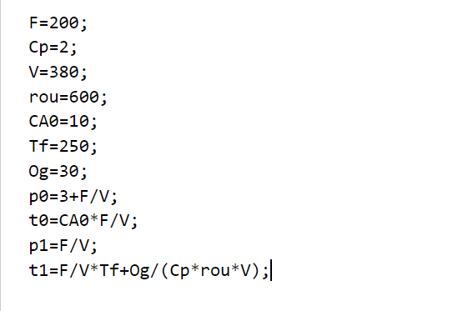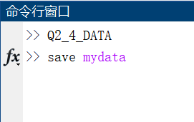
这样数据便存储在mydata.mat中。
构建如图模型：
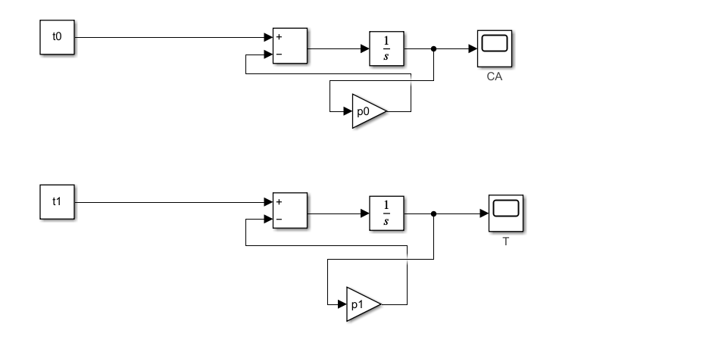
导入mydata运行，仿真结果如下：
CA:
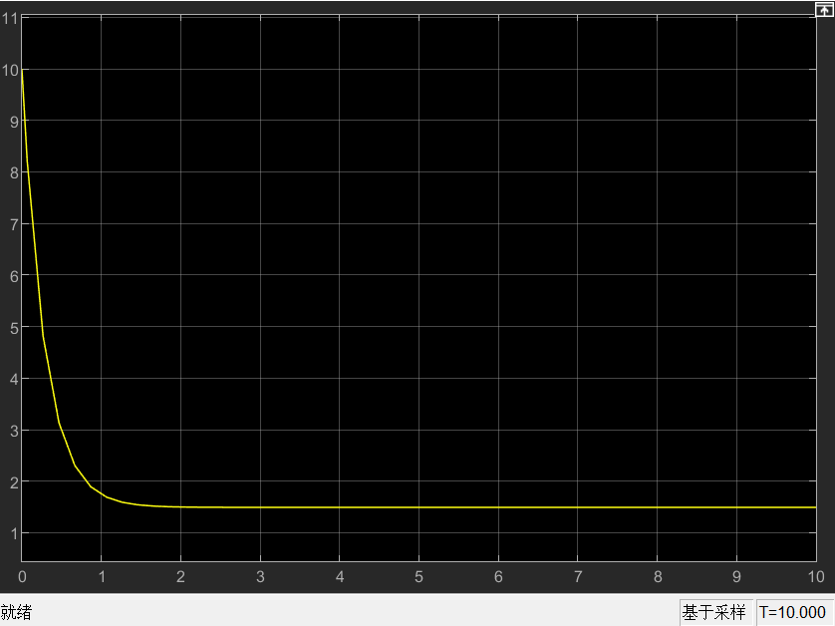
T：
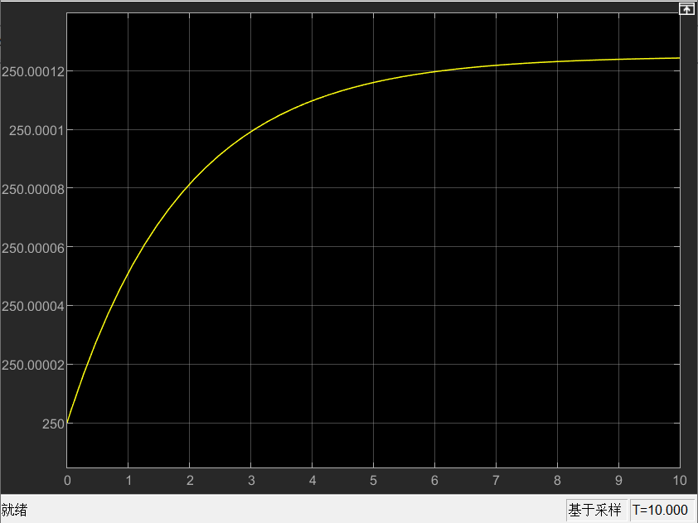
解题的源代码在本题的文件夹中给出，路径为：
A2_实践面 → A2_A1P1 → A2_A1P1_Q2.4.slx
解题的源代码在本题的文件夹中给出，路径为：
A2_实践面 → A2_A1P1 → A2_A1P1_Q2.4.m
解题的源代码在本题的文件夹中给出，路径为：
A2_实践面 → A2_A1P1 → mydata.mat

Assignment 1 Part 2

Question 1
题目要求在给出足够多的学习样本之后，能对所给变量建立多元回归模型，尽可能地还原出变元与自变量之间的关系。
首先，我们通过MATLAB对附件Excel表中的数据进行写入，将其分别分配给与之同名的自变量，形成12个886×1的自变量向量和4个886×1的因变量向量，作为回归拟合的输入。
通过MATLAB内置的regress( )函数可以很容易地一一建立起4个因变量之间的多元回归模型。（注：使用regress函数需要提前安装对应组件）
当我们对某些重要数据做处理，如引入高次项等，却发现除了温度高次项之外，其余拟合结果的参数并无太大改变，于是我们仅保留了温度的高次项，得到四个因变量分别关于自变量的多元函数。

性能指标：
在通过MATLAB求解之后，我们得到b1,b2,b3,b4四组参数，反应了各元素质量百分比对各力学性能的影响。
合金中高碳钢的总体力学性能要好于普通的中低碳钢，在一个合适的范围内，碳含量越高，合金的硬度会越高。所以得出的结果中屈服极限、抗拉强度都与C元素成正相关。
合金中Mn、S、P、Mo元素的存在都会降低合金的塑性，因此在所求得的参数中，对标塑性的力学性能延伸率与断面收缩率的大小，都与Mn、S、P、Mo元素的含量成负相关（即Mn、S、P、Mo元素的参数为负值）。

解题的源代码在本题的文件夹中给出，路径为：
A2_实践面 → A2_A1P2 → A2_A1P2_Q1.m

Assignment 1 Part 2

Question 2
为了将多种方法产生的结果做对比，我们将Excel表格“1_3_2.xlsx”拷贝了新的一份，分别作为两种方法的输入。相应的，我们也给出了两个MATLAB程序，分别命名为“A2_A1P2_Q2.m”和“A2_A1P2_Q2_2.m”。

预测方法1：多元回归函数regress
同Question 1，在给出了12个自变量和4个因变量足够多的学习样本之后，通过多元回归的方式进行线性拟合，分别对四个变元拟合出一条最接近真实值的曲线，即一个12元函数。此后在新给出自变量之后就可以通过带入函数对变量的值进行预测。
在Question 1中我们已经通过多元回归得到了屈服极限0.2% Proof Stress，抗拉强度Tensile Strength，延伸率Elongation，断面收缩率Reduction in Area关于化学元素含量和温度的关系，表示为Y=Xb的形式。其中Y为因变量的值，b为对应的线性回归参数列向量，X为自变量（化学元素、温度及其平方）的行向量。在MATLAB自带的regress函数中，我们可以分别看到对于四种因变量，回归相关的皮尔逊相关系数R。（文件中分别赋值给r1,r2,r3,r4）
通过计算得到这四个量的预测值，将它填入到表格“1_3_2.xlsx”中。

解题的源代码在本题的文件夹中给出，路径为：
A2_实践面 → A2_A1P2 → A2_A1P2_Q2.m
解题生成的文件在本题的文件夹中给出，路径为：
A2_实践面 → A2_A1P2 → 1_3_2.xlsx

预测方法2：神经网络拟合
我们先对数据进行导入，导入的所有数据存放在matrix XLS中，将其中12个变元886个训练集的输入存放至matrix Input，将4个变量886个训练集的输出存放至matrix Output中。
打开额外安装包APP下的神经网络拟合应用“Deep Learning Fitting”，将已导入的输入输出集Input，Output加载进去，如下图所示：
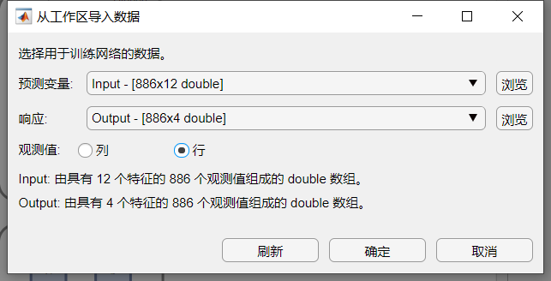
选择默认的70%训练集，15%验证集和15%测试集，10层神经网络，应用准确率更高的贝叶斯正则化法训练，如下图所示：
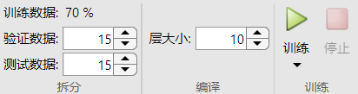
得到训练结果，回归相关的皮尔逊相关系数R达到了0.997的高度，代表训练的精度较高。
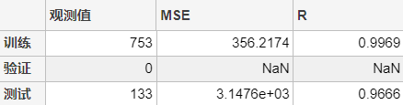
将该训练集的训练由MATLAB系统生成函数，再给他赋予输入输出之后，就可以直接在程序中调用该函数，以达到对此多元函数的高度拟合。
为了与第一种方法作区分并产生多组输出来作对比，我们将第二种方法得到的输出填入到表格“1_3_2_2.xlsx”中。

解题的源代码在本题的文件夹中给出，路径为：
A2_实践面 → A2_A1P2 → A2_A1P2_Q2_2.m
解题生成的文件在本题的文件夹中给出，路径为：
A2_实践面 → A2_A1P2 → 1_3_2_2.xlsx

两种预测方法的对比：
我们从皮尔逊相关系数R中对比两种方法，可以得到方法二的R更加接近1，因此第二种方法的拟合程度更高，结果更加精确。

关于材料的选择：
发动机曲轴在工作状态下，承受弯曲和扭转交变载荷，受力大且复杂因此，曲轴应有足够的抗弯曲、抗扭转的疲劳强度和刚度；曲轴材料需要有较高的强度、冲击韧性、耐磨性。一般采用锻造钢和球墨铸铁，经过淬火、高温回火等热处理工艺后制成。
对于高强度球墨铸铁曲轴的铸造配料，大多数情况下遵循高C低Si的原则，控制C的质量配比范围在3.6%-3.8%。对于高强高韧综合力学性能优良的球墨铸铁曲轴件，需要控制铁液中Mn、S、P含量在一个较低的水平。
在查阅相关资料后得知，屈服极限 Proof Stress，抗拉强度Tensile Strength，延伸率Elongation和断面收缩率Reduction in Area四个量均为越高越好。至少需要达到屈服极限370MPa，抗拉强度600MPa，延伸率3%的指标。而断面收缩率的数值并没有严格地给出。
在剔除掉不合格的材料test_2之后，由于材料test_1和test_3的延伸率均远超要求，而材料test_3的屈服强度和抗拉强度更高，最高均能达到QT800-2这一级别的高强度。
因此为了获得更好的力学性能，应该选择材料test3。

参考文献：
- 康永 王坤.汽车发动机曲轴材料选择及工艺设计[J].重型汽车,2016,(06)
- 曾维和.汽车发动机曲轴有限元分析及其铸造工艺、材料性能研究[D].上海交通大学,2020
- 刘光华 张永秀 李瑞.发动机曲轴的强度、材料与工艺[J].汽车工艺与材料,2001,(09)

Assignment 1 Part 2

Question 3
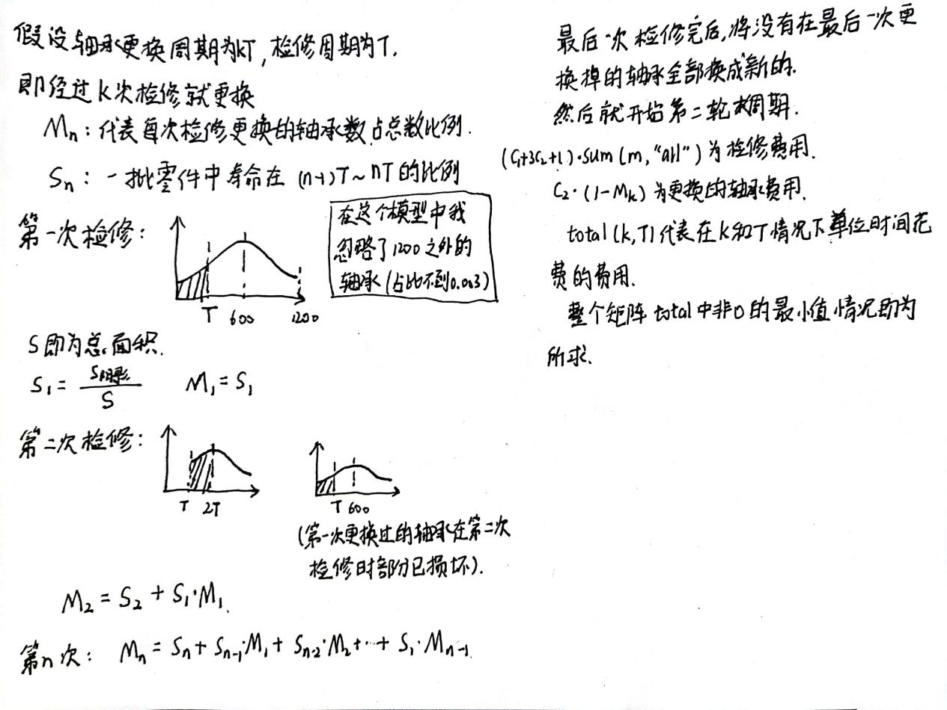
运行结果：
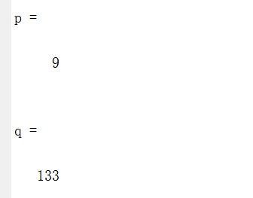
即检修周期为133批次，更换周期为9*133=1197批次时平均成本最小。
若考虑在检修期间预测模型对于轴承剩余寿命产生一定小概率误判情况：
- 若将未达到寿命的轴承提前换下，则所有轴承的平均工作时间将缩短，产生的费用将增加，相当于将T缩短，即对结果产生的影响是检修周期应该延长。
- 若将达到寿命的轴承继续保留在生产线上，那么将造成下个检修周期内损失，对最优结果产生的影响应是将检修周期缩短。
解题的源代码在本题的文件夹中给出，路径为：
A2_实践面 → A2_A1P2 → A2_A1P2_Q3.m

Assignment 2 Part 1

Question 1
功能脑网络是用不同脑区的活动同步程度来表示不同脑区在功能上的相关性的图。其中，功能相关性与结构相关性相对，它只代表了统计意义上不同脑区的信号活动的同步程度，并以此反映不同脑区在功能上的相关性，与解剖学上两个脑区是否直接相连无绝对关系。
构建一般的功能脑网络主要有以下三个步骤：
（1）用功能性MRI、脑电图 (EEG)、脑磁图 (MEG)、多电极阵列 (MEA)和正电子发射断层扫描（PET）等手段采集局部电信号序列。调整传感器的位置，选择合适的脑区定义为网络节点。
（2）对不同脑区的信号做时间序列分析，用皮尔逊相关系数等指标来衡量任意两个脑区之间信号序列的相关性。
（3）可以用关联矩阵的一行或一列代表一个脑区，用矩阵中某行某列的元素表示这一行与这一列所代表的脑区的电信号序列的相关性，从而方便用线性代数来研究它们；也可以将不同脑区作为结点，将不同脑区的信号序列在时间上的相关度作为边，画成一张图并方便用图论来研究它们。这两种功能脑网络的画法是等价的。

参考资料：
[1] 杨晨.异常脑功能网络的构建与分析[D].天津大学,2017

Assignment 2 Part 1

Question 2

Question 2.1
皮尔森系数的前提条件：
- 两组数据的标准差均不为零
- 两组数据长度一致
- 数据连续
- 服从（或近似服从）正态分布
以数据中第一行和第二行为例：
$$\overline{x}=−2.976191383288619×{10}^{−11},\overline{y}=1.190474438604924×{10}^{−11}$$
$$\sum_{i=1}^{168}{\left(x_{i}−\overline{x}\right)\left(y_{i}−\overline{y}\right)}=9.235782312938737$$
$$σ_{x}=\sqrt{\sum_{i=1}^{168}{{\left(x_{i}−\overline{x}\right)}^{2}}}=12.961481397373600$$
$$σ_{y}=\sqrt{\sum_{i=1}^{168}{{\left(y_{i}−\overline{y}\right)}^{2}}}=12.961481396673609$$
$$r=\frac{\sum_{i=1}^{168}{\left(x_{i}−\overline{x}\right)\left(y_{i}−\overline{y}\right)}}{\sqrt{\sum_{i=1}^{168}{{\left(x_{i}−\overline{x}\right)}^{2}}\sqrt{\sum_{i=1}^{168}{{\left(y_{i}−\overline{y}\right)}^{2}}}}}=0.054974894718110$$
考虑到数据量较大，因此采用Matlab中自带的函数corr()进行计算皮尔森相关系数。
参考资料：皮尔逊积矩相关系数 - 维基百科，自由的百科全书 (wikipedia.org)
解题的源代码在本题的文件夹中给出，路径为：
A2_实践面 → A2_A2P1 → A2_A2P1Q2_1.m

Assignment 2 Part 1

Question 2

Question 2.2
(1) $\text{pf:}$
由连通的定义，在无向图 $G$ 中，若从顶点 $v_{i}$ 到顶点 $v_{j}$ 有路径，则由无向图的无方向性，从 $v_{j}$ 到 $v_{i}$ 肯定也会有路径，
则此时称 $v_{i}$ 和 $v_{j}$ 是连通的。反证法：假设不存在这样的节点，使得他们的度相同。因为在 $n$ 阶的连通图中，点的度数
必然在 $0∼n−1$ 之间，所以这 $n$ 个点对应 $0∼n−1$ 的度数，且为一一对应。
①若最小度为 $0$，则说明有一个点 $v_{0}$ 为孤立点，则在剩下的 $n−1$ 个点中，最大的度数为 $n−1−1=n−2$，$0∼n−2$对应 $n−1$ 个点，
但由假设，剩下的 $n−1$ 个点中必有度数为 $0$ 的点。产生矛盾；
②若最小度为 $1$，$1∼n−1$ 对应 $n$ 个点，必有两个点的度数相同。产生矛盾；
当最小度不少于 $2$ 时，与上述情况②类似，余者推。
综上，假设不成立，即2阶以上的连通图，至少存在两点，他们所连接的边数相同。
(2)
目标函数：$G=\left(V,E\right)$；
约束条件：存在 $k∈Z^{+}$，任意 $x∈V$，$\text{deg}\left(x\right)=2k$（即每一个点为偶点）。

Assignment 2 Part 1

Question 2
（请在以下部分完成Assignment 2 Part 1部分的解答，请注意将你们的分析过程与结果按题目要求填写。正文部分字体请使用：宋体五号。请在填写本项前将这段话删除，并请尽可能不要改变格式）

Question 2.3
阈值选取方式：
采用类似 $\text{kruskal}$ 最小生成树算法的贪心策略，将边集按照边权从大到小排序，每次都选择当前边权最大的边，如果边连接的两个点不在同一个连通块内，则将两个连通块合并，否则跳过。
最终当图中所有节点都在同一连通块内时，说明此时整张图已经联通，则此时最后加入树的那条边的边权即为所求阈值。
解题的源代码在本题的文件夹中给出，路径为：
A2_实践面 → A2_A2P1 → A2_A2P1Q2_3.cpp

Assignment 2 Part 1

Question 2

Question 2.4
在计算聚类系数时，在计算某一点时，先遍历邻接矩阵中对应的行，找出与其相邻的点以及相邻点的个数，之后再两两枚举相邻点，判断其之间是否有连边。
在参考了dijkstra最短路算法（来源于《算法导论》）后，我们将书上描述的过程以贝尔曼方程的形式给出为：
DIST(i,j)=min{c(vi,vt)+DIST(t,j)} 其中c(vi,vt)表示从点vi到点vt的最短路径
- DIST(i,i)=0;
- DIST(i,n+1)=min{c(n,n+1)}+DIST(i,n);
- 如果DIST(i,n+1)与DIST(i,n)不相等，我们增加一个节点，回到步骤2。
解题的源代码在本题的文件夹中给出，路径为：
A2_实践面 → A2_A2P1 → A2_A2P1Q2_4.cpp

Assignment 2 Part 1

Question 2

Question 2.5
可视化计算结果：（以Question3.csv中的前六个点为例）
第一部分：阈值选取
首先将所有的边按照边权排序，右图中所有边排序后为：
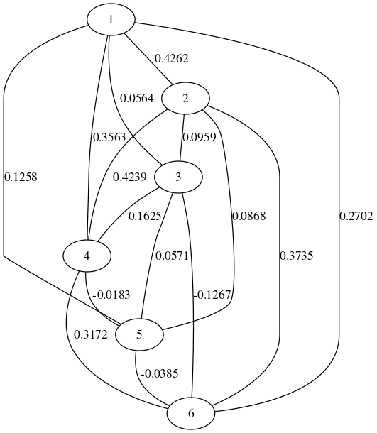
2 1 0.4262
4 2 0.4239
6 2 0.3735
4 1 0.3563
6 4 0.3172
6 1 0.2702
4 3 0.1625
5 1 0.1258
3 2 0.0959
5 2 0.0868
5 3 0.0571
3 1 0.0564
5 4 -0.0183
6 5 -0.0385
6 3 -0.1267
根据贪心思想，从边权最大的第一条边开始加边，顺序如下：
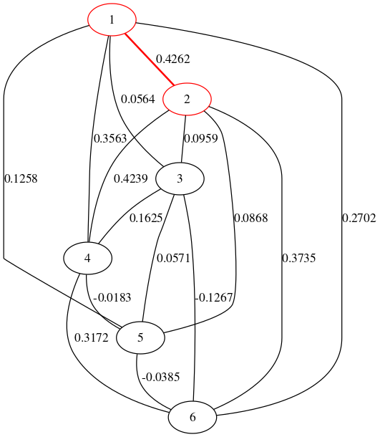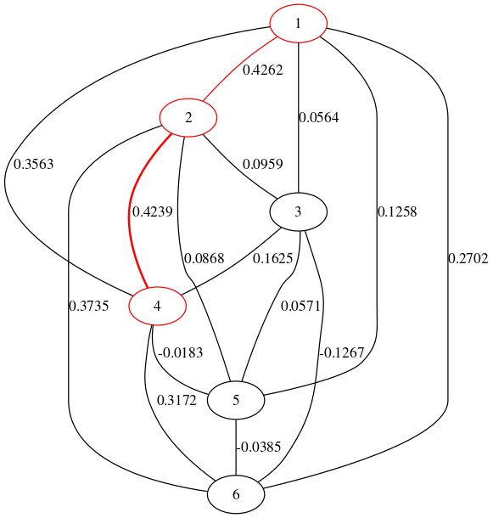
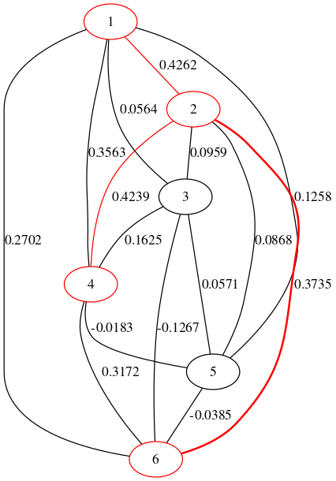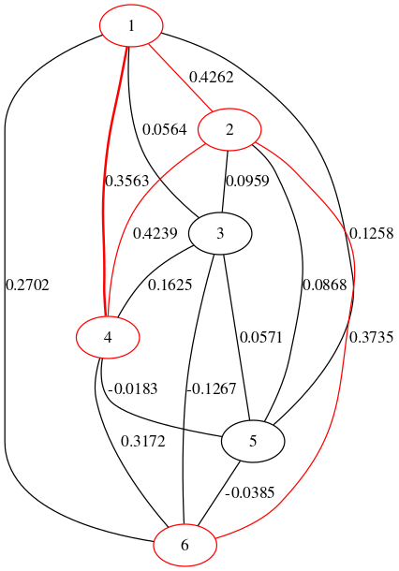
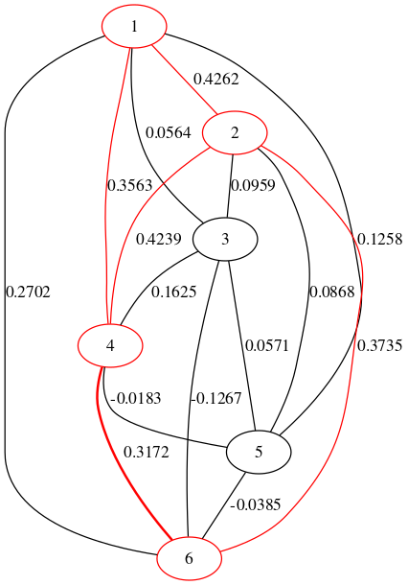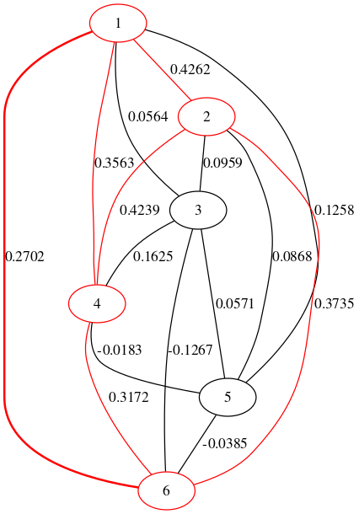
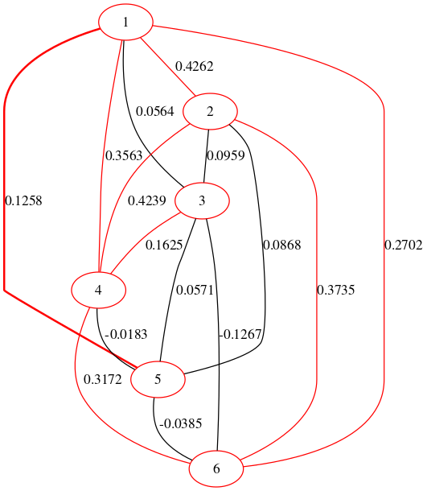
最后一条加入的边E(1, 6)即为所求阈值，剩余黑边即可删去。
之后便可开始计算每个点的聚类系数，先以第一个点为例，先找出它的所有相邻点：
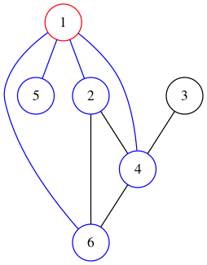
有2, 4, 5, 6四个点，之后两两枚举4个点，判断是否有连线，如下：
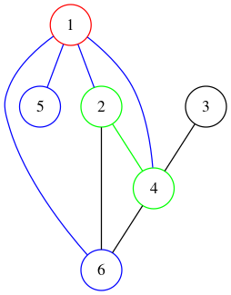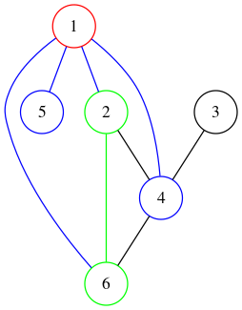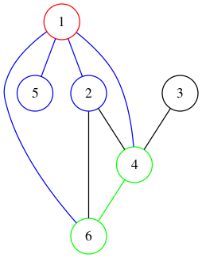
共三条边，因此第一个点的聚类系数为0.5。
第二个点：
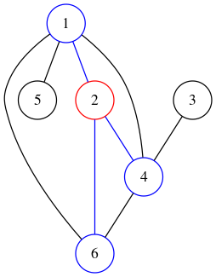有1, 4, 6三个相邻点。
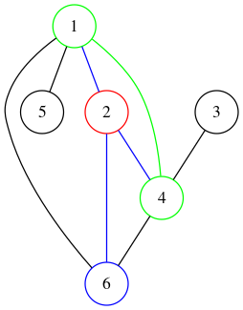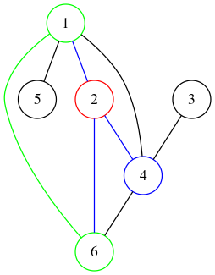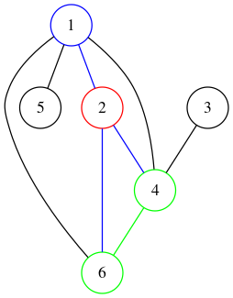
三个相邻点间有3条边，聚类系数为1
第三个点：
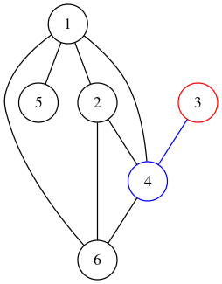
因为只有一个相邻点，因此其聚类系数为0.
第四个点：
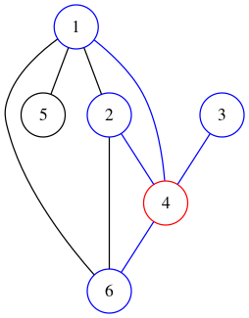
有1, 2, 3, 6四个相邻点。
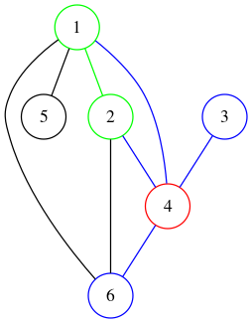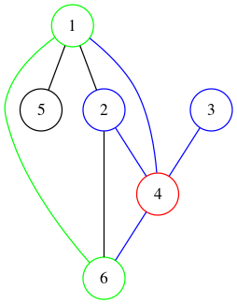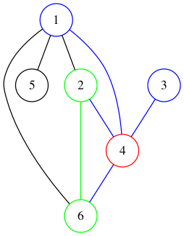
4个相邻点间有3条边，聚类系数为0.5.
第五个点：
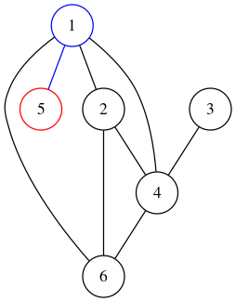
只有一个相邻点，故聚类系数为0
第六个点：
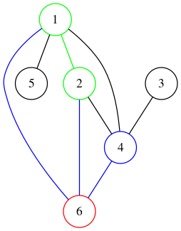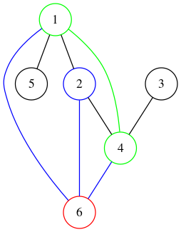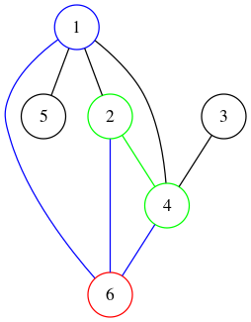
三个相邻点共有3条边，故聚类系数为0.

问题回答：
在数据层面上，小世界网络体现出高度的集群性、不均衡的度分布以及存在中心节点。从图一可以看出小世界网络的平均路径较短但聚类系数较高。高度集群性也可以描述为具有高集聚系数，可以看出，在常规的节点连接之外，小世界网络同时存在多条“另类”连接（任两个结点大多会以至少一条短路径连接着）这造就了它总体数据的高度聚集，因而它的结构中不可避免地会有许多团（彼此之间两两相连的一小群节点）以及只比团差几个连接的节点群。度分布不均衡与存在中心节点遥相呼应，中心节点及其周围节点的度明显高于位于边缘位置的度。
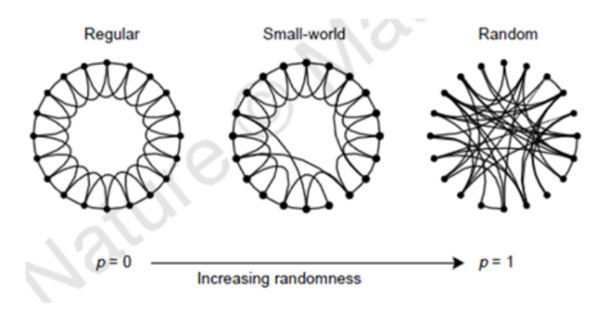
（图一，完全规则网络->小世界网络->完全随机网络）
在此基础上，具有小世界性质的脑网络能具有以下功能或者效应：首先，表现出强有力的记忆力。脑网络中存在的大量神经团为新突触的建立提供了良好的环境；其次，对外界的感知更加强烈。中心神经节点可以接收来自四面八方的信息并经过处理传输出去，信息感知和处理能力增强；最后，脑网络的各个功能区分划得更加明显，提高不同区的效率。

Assignment 2 Part 1

Question 3
评估方法：选取以下几个指标综合评估：
- 特征路径长度 $L_{p}$：特征路径长度越小表明网络的信息传输速度越快。在评估时用其倒数 $L_{p}'$ 进行评估，旨在将其值控制在 $\left[0,1\right]$。
- 聚类系数 $C_{p}$ ：该指标衡量了网络的局部聚集性或者信息传输的局部效率。
- 介数中心度 $B_{c}$：从信息流的角度出发定义节点的中心程度，确定网络中起桥梁作用的节点。
- 度中心度 $C_{d}$：度中心度以节点度刻画其在网络中的中心程度。
- 上述四个指标的全图平均数。
最后用皮尔森相关系数计算两组（每组八个指标）之间的相似度。
在计算介数中心度和特征路径长度时，可先利用Floyd算法算出两两节点直接的最短路以及最短路方案数，再枚举每个点求解。
除此之外，也自制了一种相似度计算方法。即用
$$1−\frac{1}{n}\sum_{i=1}^{n}{\frac{\left|x_{i}−y_{i}\right|}{\left|x_{i}+y_{i}\right|}}$$
来评估。
此种评估方法通过节点的度中心度、介数中心度评估节点在图中的重要程度，也通过特征路径长度以及聚类系数评估该节点的信息传输效率，同时考虑全图的聚集程度以及通信效率，最终几组数据通过皮尔森相关系数进行综合评估。
对于两张图的第 $1$ 个节点：
节点指标 | Graph1 | Graph2
$$B_{c}\left(1\right)$$ | $$0.00086764$$ | $$0.00198400$$
$$C_{d}\left(1\right)$$ | $$0.25196850$$ | $$0.39370079$$
$$C_{p}\left(1\right)$$ | $$0.64112903$$ | $$0.59510204$$
$$L_{p}'\left(1\right)$$ | $$0.55947137$$ | $$0.60765550$$
$$\text{Graph}C_{p}$$ | $$0.65779230$$ | $$0.60346294$$
$$\text{Graph}L_{p}'$$ | $$0.63420259$$ | $$0.58883403$$
$$\text{Graph}B_{c}$$ | $$0.00235154$$ | $$0.00280714$$
$$\text{Graph}C_{d}$$ | $$0.43934547$$ | $$0.34030512$$
则由皮尔森系数公式计算可得两张图的第 $1$ 个节点相似度为 $96.40\%$，由自制相似度计算方式可得其相似度为 $87.69\%$。
对于两张图的第 $2$ 个节点：
节点指标 | Graph1 | Graph2
$$B_{c}\left(2\right)$$ | $$0.00248956$$ | $$0.00291779$$
$$C_{d}\left(2\right)$$ | $$0.52755906$$ | $$0.44881890$$
$$C_{p}\left(2\right)$$ | $$0.66259611$$ | $$0.57330827$$
$$L_{p}'\left(2\right)$$ | $$0.67195767$$ | $$0.63184080$$
$$\text{Graph}C_{p}$$ | $$0.65779230$$ | $$0.60346294$$
$$\text{Graph}L_{p}'$$ | $$0.63420259$$ | $$0.58883403$$
$$\text{Graph}B_{c}$$ | $$0.00235154$$ | $$0.00280714$$
$$\text{Graph}C_{d}$$ | $$0.43934547$$ | $$0.34030512$$
则由皮尔森系数公式计算可得两张图的第 $2$ 个节点相似度为 $99.47\%$，由自制相似度计算方式可得其相似度为 $93.02\%$。
对于两张图的第 $3$ 个节点：
节点指标 | Graph1 | Graph2
$$B_{c}\left(3\right)$$ | $$0.00254228$$ | $$0.00187081$$
$$C_{d}\left(3\right)$$ | $$0.56692913$$ | $$0.39370079$$
$$C_{p}\left(3\right)$$ | $$0.67175274$$ | $$0.66938776$$
$$L_{p}'\left(3\right)$$ | $$0.68648649$$ | $$0.61650485$$
$$\text{Graph}C_{p}$$ | $$0.65779230$$ | $$0.60346294$$
$$\text{Graph}L_{p}'$$ | $$0.63420259$$ | $$0.58883403$$
$$\text{Graph}B_{c}$$ | $$0.00235154$$ | $$0.00280714$$
$$\text{Graph}C_{d}$$ | $$0.43934547$$ | $$0.34030512$$
则由皮尔森系数公式计算可得两张图的第 $3$ 个节点相似度为 $98.00\%$，由自制相似度计算方式可得其相似度为 $91.46\%$。
对于两张图的第 $4$ 个节点：
节点指标 | Graph1 | Graph2
$$B_{c}\left(4\right)$$ | $$0.00187154$$ | $$0.00285702$$
$$C_{d}\left(4\right)$$ | $$0.33858268$$ | $$0.40944882$$
$$C_{p}\left(4\right)$$ | $$0.58361019$$ | $$0.56711916$$
$$L_{p}'\left(4\right)$$ | $$0.59624413$$ | $$0.62254902$$
$$\text{Graph}C_{p}$$ | $$0.65779230$$ | $$0.60346294$$
$$\text{Graph}L_{p}'$$ | $$0.63420259$$ | $$0.58883403$$
$$\text{Graph}B_{c}$$ | $$0.00235154$$ | $$0.00280714$$
$$\text{Graph}C_{d}$$ | $$0.43934547$$ | $$0.34030512$$
则由皮尔森系数公式计算可得两张图的第 $4$ 个节点相似度为 $98.16\%$，由自制相似度计算方式可得其相似度为 $92.07\%$。
对于两张图的第 $5$ 个节点：
节点指标 | Graph1 | Graph2
$$B_{c}\left(5\right)$$ | $$0.00230606$$ | $$0.00141140$$
$$C_{d}\left(5\right)$$ | $$0.63779528$$ | $$0.24409449$$
$$C_{p}\left(5\right)$$ | $$0.68055556$$ | $$0.58709677$$
$$L_{p}'\left(5\right)$$ | $$0.72159091$$ | $$0.55701754$$
$$\text{Graph}C_{p}$$ | $$0.65779230$$ | $$0.60346294$$
$$\text{Graph}L_{p}'$$ | $$0.63420259$$ | $$0.58883403$$
$$\text{Graph}B_{c}$$ | $$0.00235154$$ | $$0.00280714$$
$$\text{Graph}C_{d}$$ | $$0.43934547$$ | $$0.34030512$$
则由皮尔森系数公式计算可得两张图的第 $5$ 个节点相似度为 $90.62\%$，由自制相似度计算方式可得其相似度为 $85.19\%$。
对于两张图的第 $6$ 个节点：
节点指标 | Graph1 | Graph2
$$B_{c}\left(6\right)$$ | $$0.00131181$$ | $$0.00132086$$
$$C_{d}\left(6\right)$$ | $$0.32283465$$ | $$0.33070866$$
$$C_{p}\left(6\right)$$ | $$0.65975610$$ | $$0.66085947$$
$$L_{p}'\left(6\right)$$ | $$0.58796296$$ | $$0.57466063$$
$$\text{Graph}C_{p}$$ | $$0.65779230$$ | $$0.60346294$$
$$\text{Graph}L_{p}'$$ | $$0.63420259$$ | $$0.58883403$$
$$\text{Graph}B_{c}$$ | $$0.00235154$$ | $$0.00280714$$
$$\text{Graph}C_{d}$$ | $$0.43934547$$ | $$0.34030512$$
则由皮尔森系数公式计算可得两张图的第 $6$ 个节点相似度为 $99.15\%$，由自制相似度计算方式可得其相似度为 $95.96\%$。
对于两张图的第 $7$ 个节点：
节点指标 | Graph1 | Graph2
$$B_{c}\left(7\right)$$ | $$0.00108672$$ | $$0.00208114$$
$$C_{d}\left(7\right)$$ | $$0.25196850$$ | $$0.35433071$$
$$C_{p}\left(7\right)$$ | $$0.61491935$$ | $$0.57676768$$
$$L_{p}'\left(7\right)$$ | $$0.56696429$$ | $$0.59905660$$
$$\text{Graph}C_{p}$$ | $$0.65779230$$ | $$0.60346294$$
$$\text{Graph}L_{p}'$$ | $$0.63420259$$ | $$0.58883403$$
$$\text{Graph}B_{c}$$ | $$0.00235154$$ | $$0.00280714$$
$$\text{Graph}C_{d}$$ | $$0.43934547$$ | $$0.34030512$$
则由皮尔森系数公式计算可得两张图的第 $7$ 个节点相似度为 $97.59\%$，由自制相似度计算方式可得其相似度为 $89.53\%$。
对于两张图的第 $8$ 个节点：
节点指标 | Graph1 | Graph2
$$B_{c}\left(8\right)$$ | $$0.00252810$$ | $$0.00480834$$
$$C_{d}\left(8\right)$$ | $$0.40157480$$ | $$0.32283465$$
$$C_{p}\left(8\right)$$ | $$0.60000000$$ | $$0.55243902$$
$$L_{p}'\left(8\right)$$ | $$0.62254902$$ | $$0.58796296$$
$$\text{Graph}C_{p}$$ | $$0.65779230$$ | $$0.60346294$$
$$\text{Graph}L_{p}'$$ | $$0.63420259$$ | $$0.58883403$$
$$\text{Graph}B_{c}$$ | $$0.00235154$$ | $$0.00280714$$
$$\text{Graph}C_{d}$$ | $$0.43934547$$ | $$0.34030512$$
则由皮尔森系数公式计算可得两张图的第 $8$ 个节点相似度为 $99.39\%$，由自制相似度计算方式可得其相似度为 $90.19\%$。
对于两张图的第 $9$ 个节点：
节点指标 | Graph1 | Graph2
$$B_{c}\left(9\right)$$ | $$0.00109649$$ | $$0.00167896$$
$$C_{d}\left(9\right)$$ | $$0.26771654$$ | $$0.35433071$$
$$C_{p}\left(9\right)$$ | $$0.60962567$$ | $$0.61919192$$
$$L_{p}'\left(9\right)$$ | $$0.57207207$$ | $$0.59345794$$
$$\text{Graph}C_{p}$$ | $$0.65779230$$ | $$0.60346294$$
$$\text{Graph}L_{p}'$$ | $$0.63420259$$ | $$0.58883403$$
$$\text{Graph}B_{c}$$ | $$0.00235154$$ | $$0.00280714$$
$$\text{Graph}C_{d}$$ | $$0.43934547$$ | $$0.34030512$$
则由皮尔森系数公式计算可得两张图的第 $9$ 个节点相似度为 $97.93\%$，由自制相似度计算方式可得其相似度为 $91.62\%$。
对于两张图的第 $10$ 个节点：
节点指标 | Graph1 | Graph2
$$B_{c}\left(10\right)$$ | $$0.00458488$$ | $$0.00119125$$
$$C_{d}\left(10\right)$$ | $$0.46456693$$ | $$0.28346457$$
$$C_{p}\left(10\right)$$ | $$0.54704851$$ | $$0.65555556$$
$$L_{p}'\left(10\right)$$ | $$0.64141414$$ | $$0.54273504$$
$$\text{Graph}C_{p}$$ | $$0.65779230$$ | $$0.60346294$$
$$\text{Graph}L_{p}'$$ | $$0.63420259$$ | $$0.58883403$$
$$\text{Graph}B_{c}$$ | $$0.00235154$$ | $$0.00280714$$
$$\text{Graph}C_{d}$$ | $$0.43934547$$ | $$0.34030512$$
则由皮尔森系数公式计算可得两张图的第 $10$ 个节点相似度为 $94.90\%$，由自制相似度计算方式可得其相似度为 $83.77\%$。
解题的源代码在本题的文件夹中给出，路径为：
A2_实践面 → A2_A2P1 → A2_A2P1Q3.cpp

Assignment 2 Part 2

Question 1
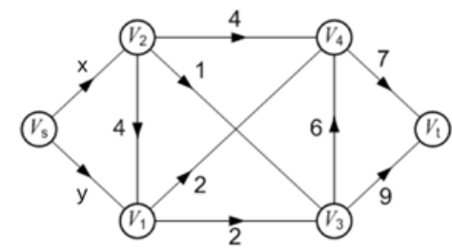
a6
a5
a4
a3
a2
a1
如图，设各导线上通过的电流为a1~a6，要求的是通往结点Vt的最大电流，求汇入Vt的电流，就是求max(a2+a3+a4+a5)。
已知六个电流均为正数且不能超过导线负载，设正数b1~b6分别为a1~a6松弛因子，把表示电流上界的不等式化成等式。
对V4分析：a1 + a2 + a4 ≤ 7
对V3分析：a3 + a5 ≤ a1 + 9
对V2分析：a2 + a3 + a6 ≥ x
对V1分析：a4 + a5 ≥ y + a6
考虑导线负载并引入松弛因子化成等式：
a1 + a2 + a4 + c1 = 7
-a1 + a3 + a5 + c2 = 9
a2 + a3 + a6 - c3 = x
a4 + a5 - a6 - c4 = y
a1 + b1 = 6
a2 + b2 = 4
a3 + b3 = 1
a4 + b4 = 2
a5 + b5 = 2
a6 + b6 = 4
再把方程组写成矩阵就得到了标准型，如下：
待求式为max(a2+a3+a4+a5)
可行域为a1~a6, b1~b6, c1~c4 ≥ 0
约束条件的矩阵形式为
$$\left[\begin{matrix}1 & 1 & 0 & 1 & 0 & 0 & 0 & 0 & 0 & 0 & 0 & 0 & 1 & 0 & 0 & 0 \\ −1 & 0 & 1 & 0 & 1 & 0 & 0 & 0 & 0 & 0 & 0 & 0 & 0 & 1 & 0 & 0 \\ 0 & 1 & 1 & 0 & 0 & 1 & 0 & 0 & 0 & 0 & 0 & 0 & 0 & 0 & −1 & 0 \\ 0 & 0 & 0 & 1 & 1 & −1 & 0 & 0 & 0 & 0 & 0 & 0 & 0 & 0 & 0 & −1 \\ 1 & & & & & & 1 & & & & & & & & & \\ & 1 & & & & & & 1 & & & & & & & & \\ & & 1 & & & & & & 1 & & & & & & & \\ & & & 1 & & & & & & 1 & & & & & & \\ & & & & 1 & & & & & & 1 & & & & & \\ & & & & & 1 & & & & & & 1 & & & & \end{matrix}\right]\left[\begin{matrix}a_{1} \\ a_{2} \\ a_{3} \\ a_{4} \\ a_{5} \\ a_{6} \\ b_{1} \\ b_{2} \\ b_{3} \\ b_{4} \\ b_{5} \\ b_{6} \\ c_{1} \\ c_{2} \\ c_{3} \\ c_{4}\end{matrix}\right]=\left[\begin{matrix}7 \\ 9 \\ x \\ y \\ 6 \\ 4 \\ 1 \\ 2 \\ 2 \\ 4\end{matrix}\right]$$

Assignment 2 Part 2

Question 2
见文件A2P2Q2_Maxflow.mlx的计算结果，得到的最大流是8。
maxflow()函数默认的算法是Boykov-Kolmogorov 算法。它可以视为增长、增广、领养三个阶段的迭代。在本题中，Vs是源点，Vt是汇点，增长阶段就是以这两个结点为根节点建立两棵搜索树。若搜索完全图两搜索树仍未相交，则两根结点不相通；若搜索到一定深度时找到了同时属于两搜索树的结点，则找到了连接两根节点的一条链，这条链上允许通过的流量最小的弧的最大流量值就是这条链的最大流量值。接下来进入增广阶段，找到的链上至少有一条弧已饱和，此时就可以把这根弧从搜索树上断开以示不能再增加流量，而断开满载的弧可能导致原来的两棵搜索树被拆成森林。新产生的根节点叫孤儿结点，所以第三个阶段叫做领养阶段。领养阶段中，尝试给每个孤儿结点找到一个父节点，使得这个父节点与孤儿结点原来属于同一棵搜索树且存在一条从父节点到孤儿结点的未饱和的弧。若能找到，就连接孤儿结点与该父节点，以充分利用未饱和的弧；若不能找到，则孤儿结点变为自由结点，其子节点都变为孤儿结点。如此迭代，等两棵搜索树搜索完了图中所有相连的结点，就能得到到一种充分利用所有未饱和边的最大流方案。
还可以用参数指定maxflow()函数使用Ford-Fulkerso算法。用同Boykov-Kolmogorov 算法的前两步的方法得到一条增广路径，并定义原图的残存网络：保留所有结点和弧，所有弧的残存流量是这条弧的最大流量值减去现有增广路径中通过该弧的流量，给原图中所有弧画反向的弧并定义这些弧的残存流量是原有弧中通过的流量。接下来，从源点、汇点出发，在残存网络中再次用两棵搜索树寻找增广路径，并将这条增广路径和原增广路径中对应弧中通过的流量相加，反向弧中的流量相减，就合成出了一条流量更大的增广路径。重复以上过程，直到无法再在残存网络中找到新增广路径，就结束迭代，得到了用尽所有残余流量的最大流方案。
用线性规划单纯形法求解，线性规划的最优解一定在顶点上取到，所以只要带入所有的顶点并比较，即可找出最优解。
假设结点数量为V，弧数量为E，最小割为C，Boykov-Kolmogorov 算法最多会遍历完所有结点，然后为所有孤儿结点寻找父结点，上界是遍历了所有结点并且所有结点都是孤儿结点，遍历其他结点来寻找父结点。改算法的最坏时间复杂度是O(CEV^2)。
Ford-Fulkerson算法中，如果用C来表示源节点s的所有边的最大容量，m表示图中边的总数，其时间复杂度为O(mC)。Push-Relabel算法中，如果用V来表示结点数，其时间复杂度为O(V^3)。
而线性规划的基本算法是单纯形法，其时间复杂度是指数级的，所以把本题当图论问题用maxflow函数求解更快。

解题的源代码在本题的文件夹中给出，路径为：
A2_实践面 → A2_A2P2 → A2P2Q2_Maxflow.mlx

Assignment 2 Part 2

Question 3
将从0到20，步长0.5的值分别带入x和y，求出对应x和y下全图的最大流，并用surf函数画成了3D图像，可以直观看出最大流mf随x和y变化的速率。
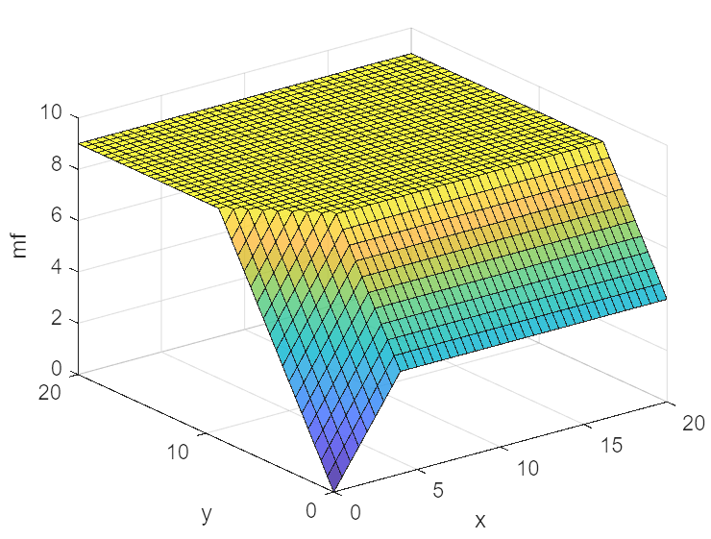
可见，平面可分为三个部分。用mf对x和y的偏导来衡量对x和y的灵敏度，则：
0<y≤4, x+y≤9时，mf对x和y的灵敏度都是1
0<x≤5, y>4时，mf对x的灵敏度是1，对y的灵敏度是0
x>0, y>0中除以上两个区域之外的部分，mf对x和y的灵敏度都是0

解题的源代码在本题的文件夹中给出，路径为：
A2_实践面 → A2_A2P2 → A2P2Q3.mlx

小世界网络-维基百科，自由的百科全书(wikipedia.org)

